
Құжаттар нысандарын бекіту туралы
Күшін жойған
Қазақстан Республикасы Қаржы министрінің 2008 жылғы 30 желтоқсандағы N 633 Бұйрығы. Қазақстан Республикасының Әділет министрлігінде 2008 жылғы 30 желтоқсанда Нормативтік құқықтық кесімдерді мемлекеттік тіркеудің тізіліміне N 5448 болып енгізілді. Күші жойылды - Қазақстан Республикасы Қаржы министрінің 2013 жылғы 16 қаңтардағы № 19 бұйрығымен
Ескерту. Күші жойылды (ҚР Қаржы министрінің 16.01.2013 № 19 (алғашқы ресми жарияланған күннен бастап қолданысқа енгізіледі және 01.01.2013 туындалған қатынастарға таратылады) бұйрығының 37-қосымшасының 6-тармақшасын қараңыз).
"Салық және бюджетке төленетін басқа да міндетті төлемдер туралы" Қазақстан Республикасының 2008 жылдың 10 желтоқсандағы Кодексіне (Салық кодексі) сәйкес БҰЙЫРАМЫН :
1. Мына нысандар бекітілсін:
1) осы бұйрыққа 1 және 2-қосымшаларға сәйкес Қазақстан Республикасы салық төлеушісінің куәліктері;
2) осы бұйрыққа 3-қосымшаға сәйкес қосылған құн салығы бойынша тіркеу есебіне қою туралы куәліктері;
3) осы бұйрыққа 4-қосымшаға сәйкес салық төлеуші - жеке тұлға төлейтін мүлік салығы, көлік құралдары мен жер салықтарына арналған алым квитанциялары;
4) осы бұйрыққа 5-қосымшаға сәйкес бюджетке қолма-қол ақшамен төлеу жүзеге асырылуы мүмкін кейбір міндетті төлемдерді уәкілетті мемлекеттік органдар, дипломатиялық өкілдіктер мен консулдық мекемелер қабылдау үшін қатаң есептілік бланкілері;
5) осы бұйрыққа 6-қосымшаға сәйкес жеке кәсіпкерлерге арналған арнайы салық режимін қолдануға патент;
6) осы бұйрыққа 7-қосымшаға сәйкес қызметтің жекелеген түрлері бойынша салық салу объектілерін (салық салуға байланысты) тіркеу карточкалары;
7) осы бұйрыққа 8-қосымшаға сәйкес жеке нотариус ретінде тіркеу есебіне қою туралы куәлiк;
8) осы бұйрыққа 9-қосымшаға сәйкес қорғаушы ретінде тіркеу есебіне қою туралы куәлiк.
Ескерту. 1-тармаққа өзгерту енгізілді - Қазақстан Республикасы Қаржы министрінің 2009.12.31 № 588 Бұйрығымен.
2. Мыналардың күші жойылды деп танылсын:
1) "Салық төлеуші - жеке тұлға төлейтін мүлік, көлік құралдары салықтары мен жер салығын жинауға арналған квитанция нысанын бекіту туралы" Қазақстан Республикасының Мемлекеттік кіріс министрінің 2002 жылғы 16 сәуірдегі N 434 және Қазақстан Республикасының Қаржы министрінің 2002 жылғы 19 сәуірдегі N 171 бірлескен бұйрығы (Қазақстан Республикасының нормативтік құқықтық актілерді мемлекеттік тіркеу тізілімінде N 1842 тіркелген, Қазақстан Республикасы орталық атқарушы және өзге де мемлекеттік органдарының нормативтік құқықтық актілері бюллетенінде 2002 жылғы тамызда N 30, 642 жарияланған).
2) "Кейбір міндетті төлемдерді бюджетке қолма-қол ақшамен төлеу туралы Қазақстан Республикасының Қаржы министрінің 2002 жылғы 15 шілдедегі N 323 бұйрығы (Қазақстан Республикасының нормативтік құқықтық актілерді мемлекеттік тіркеу тізілімінде N 1935 тіркелген, Қазақстан Республикасы орталық атқарушы және өзге де мемлекеттік органдарының нормативтік құқықтық актілері бюллетенінде 2002 жылғы қыркүйегі, N 35, 683 жарияланған).
3) 1935 нөмірмен тіркелген "Кейбір міндетті төлемдерді бюджетке қолма-қол ақшамен төлеу туралы" Қазақстан Республикасы Қаржы министрiнiң 2002 жылғы 15 шiлдедегi N 323 бұйрығына өзгерiстер мен толықтырулар енгiзу туралы" Қазақстан Республикасы Қаржы министрлігінің 2003 жылғы 6 ақпандағы N 46 бұйрығы (Қазақстан Республикасының нормативтік құқықтық актілерді мемлекеттік тіркеу тізілімінде N 2188 тіркелген, Қазақстан Республикасы орталық атқарушы және өзге де мемлекеттік органдарының нормативтік құқықтық актілері бюллетенінде, 2003 жыл, N 31-36, 872-құжат; "Казахстанская правда" газетінде 2003 жылдың 12 наурыздағы N 105-106 жарияланған).
3. Қазақстан Республикасы Қаржы министрлігінің Салық комитеті (Д.Е. Ерғожин) осы бұйрықты Қазақстан Республикасының Әділет министрлігінде мемлекеттік тіркеуді қамтамасыз етсін.
4. Осы бұйрық алғашқы ресми жарияланған күнінен бастап күшіне енеді және 2009 жылдың 1 қаңтарынан бастап туындаған қатынастарға таратылады.
Қазақстан Республикасының
Қаржы министрі Б. Жәмішев
Қазақстан Республикасы
Қаржы министрінің
2008 жылғы 30 желтоқсандағы
N 633 бұйрығына 1-қосымша
Қазақстан Республикасы салық төлеушісінің куәлігі
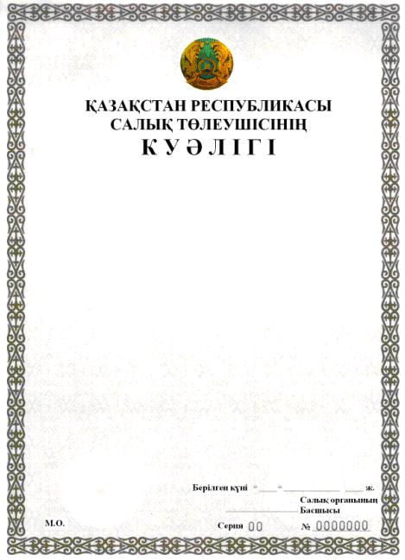
Ескерту: Қазақстан Республикасы салық төлеушісінің куәлігі А4 форматында, мәтіннің түсі мен сызықтарының басым көпшілігі қоңыр, деректемелері салық төлеушіге берген кезде толтырылады:
1) салық төлеушінің атауы;
2) салық төлеушінің тіркеу нөмірі;
3) салық органында тіркеу есебіне қою күні;
4) салық органының қызметтік мәтіні.
Қазақстан Республикасы
Қаржы министрінің
2008 жылғы 30 желтоқсандағы
N 633 бұйрығына 2-қосымша
Қазақстан Республикасы салық төлеушісінің куәлігі
Ескерту: Қазақстан Республикасы салық төлеушісінің куәлігі А5 форматында, мәтіннің түсі мен сызықтарының басым көпшілігі жасыл, деректемелері салық төлеушіге берген кезде толтырылады:
1) салы қ т ө леушіні ң аты-ж ө ні ;
2) салық төлеушінің тіркеу нөмірі;
3) салық органында тіркеу есебіне қою күні;
4) салық органының қызметтік мәтіні.
Қазақстан Республикасы
Қаржы министрінің
2008 жылғы 30 желтоқсандағы
N 633 бұйрығына 3-қосымша
Қосылған құн салығы бойынша тіркеу есебіне
қою туралы куәлік 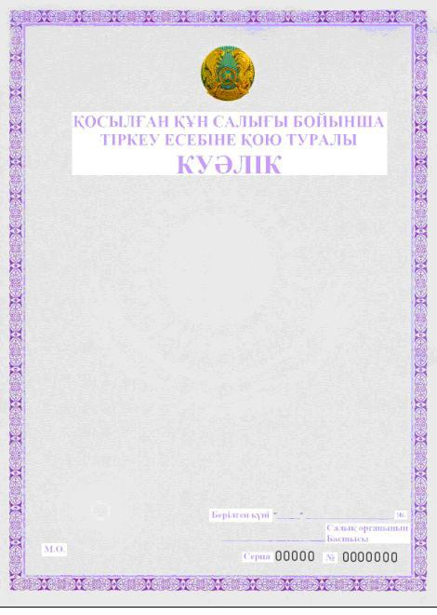
Ескерту: Қазақстан Республикасы салық төлеушісінің куәлігі А4 форматында, мәтіннің түсі мен сызықтарының басым көпшілігі сия көк, деректемелері салық төлеушіге берген кезде толтырылады:
1) салы қ т ө леушіні ң аты-ж ө ні ж ә не (немесе) атауы ;
2) салық төлеушінің тіркеу нөмірі;
3) салық органында тіркеу есебіне қою күні;
4) салық органының қызметтік мәтіні.
Қазақстан Республикасы
Қаржы министрінің
2008 жылғы 30 желтоқсандағы
N 633 бұйрығына 4-қосымша
Салық төлеуші - жеке тұлға төлейтін мүлік салығы,
көлік құралдары мен жер салықтарына арналған
алым квитанцияларының нысандары
Нысан ЖТ-N 1
Форма ФЛ-N 1
_ _ _ _ _ _ _ _ _ _ _ _
КВИТАНЦИЯ Сериясы |_|_|_|_|_| N |_|_|_|_|_|_|_|
КВИТАНЦИЯ Серия
Салы қ т ө леушіні ң аты-ж ө ні ________________________________________
Ф.И.О. налогоплательщика
_ _ _ _ _ _ _ _ _ _ _ _
СТТН (РНН) |_|_|_|_|_|_|_|_|_|_|_|_|
_ _ _ _ _ _ _ _ _ _ _ _
ЖСН (ИИН) (при наличии) |_|_|_|_|_|_|_|_|_|_|_|_|
Т ұ р ғ ылы қ ты мекен-жайы, телефоны __________________________________
Адрес места жительства, телефон
Салы қ ты ң атауы  Наименование налога | Салы қ коды  Код налога | ТТК  (т ө лем та ғайындауыны ң коды)  КНП (код назначения платежа) | А ғ ымда ғ ы жылды ң сомасы  Сумма налога за текущий год | ТТК  (т өле м та ғ айындауыны ң коды) КНП  (код назначения платежа) | ө ткен жылды ң бересісі  Недоимка прошлых лет | ТТК (т өле м та ғ айындауыны ң коды) КНП (код назначения платежа | өсімақ ы  Пени | Барлы ғ ы  Итого
Жеке  т ұ л ғ аларды ң  м ү лкіне салынатын салы қ  Налог на имущество физических лиц | 104102 | 991 |  | 994 |  | 992
Ауыл шаруашылы ғ ы ма қ сатында ғ ы жерлерге жеке т ұ л ғ алардан алынатын жер салы ғ ы  Земельный налог физических лиц на земли сельскохозяйственного назначения | 104301 | 991 |  | 994 |  | 992
Елді мекендер жерлеріне жеке т ұ л ғалардан алынатын жер салы ғ ы  Земельный налог физических лиц на земли населенных пунктов | 104302 | 991 |  | 994 |  | 992
Өнеркәсіп, көлік, байланыс, қорғаныс және ауыл шаруашылық емес өзге де мақсаттағы жерге салынатын жер салығы  Земельный налог на земли промышленности, транспорта, связи, обороны и иного несельскохозяйственного назначения | 104303 | 991 |  | 994 |  | 992
Орман қорының жерлеріне салынатын жер салығы  Земельный налог на земли лесного фонда | 104304 | 991 |  | 994 |  | 992
Су қорының жерлеріне салынатын жер салығы  Земельный налог на земли водного фонда | 104305 | 991 |  | 994 |  | 992
Ерекше қорғалатын табиғи аумақтың жеріне, сауықтыру, рекреациялық және тарихи-мәдени мақсаттағы жерлерге салынатын жер салығы  Земельный налог на земли особо охраняемых природных территорий, земли оздоровительного, рекреационного и историко-культурного назначения | 104306 | 991 |  | 994 |  | 992
Жеке т ұ л ғ алардан к ө лік құ ралдарына салынатын салы қ  Налог на транспортные средства с физических лиц | 104402 | 991 |  | 994 |  | 992
Барлығы
Всего
Соманы жазумен, бас әріппен, бос қалған жол бойынша-сызықша.
Указать сумму прописью, с заглавной буквы, по свободному остатку поля – прочерк.
__________________________________________________________________
| ________________________________________________________________ |
| ________________________________________________________________ |
| __________________________________ теңге ___________________тиын |
|__________________________________________________________________|
Салы қ жинауды ж ү зеге асыр ғ ан лауазымды т ұ л ғ аны ң аты-ж ө ні:
_____________________________________________________________
Ф.И.О. должностного лица, осуществившего сбор налогов
_ _ _ _ _ _
Берген күні: күні |_|_| айы |_|_| |_|_| жыл
Дата выдачи: день месяц 20 год
___________________________
М.О. Төледім |___________________________|
М.П. Уплатил
(салы қ т ө леушіні ң қ олы -
подпись налогоплательщика)
___________________________
Алдым |___________________________|
Получил
(лауазымды тұлғаның қолы -
подпись должностного лица)
Қазақстан Республикасы
Қаржы министрінің
2008 жылғы 30 желтоқсандағы
N 633 бұйрығына 5-қосымша
Бюджетке қолма-қол ақшамен төлеу жүзеге асырылуы мүмкін
кейбір міндетті төлемдерді уәкілетті мемлекеттік органдар,
дипломатиялық өкілдіктер мен консулдық мекемелер қабылдау үшін
қатаң есептілік бланкілерінің нысандары
Квитанцияны ң т ү біртегі Сериясы N
Төлеушінің (аты-жөні) атауы ________________________________
____________________________________________________________
_ _ _ _ _ _ _ _ _ _ _ _
Төлеушінің СТН-і* |_|_|_|_|_|_|_|_|_|_|_|_|
_ _ _ _ _ _ _ _ _ _ _ _
Төлеушінің ЖСН (БСН) |_|_|_|_|_|_|_|_|_|_|_|_|
(ол бар болғанда)
Төлемнің мақсаты: __________________________________________
____________________________________________________________
____________________________________________________________
Төлемнің сомасы ____________________________________________
(төлем валютасын көрсетумен сандармен және жазба түрде)
____________________________________________________________
____________________________________________________________
Квитанцияны берген уәкілетті мемлекеттік органның, дипломатиялық өкілдік пен консулдық мекеменің атауы:
____________________________________________________________
____________________________________________________________
Берген күні: "_____"_______________20___ж.
М.О. Квитанцияны берген лауазымды тұлғаның
аты-жөні, қолы _______________________________________
______________________________________________________
Төлеушінің қолы ______________________________________
* Ескерту: Қазақстан Республикасының салық заңнамасына сәйкес
мемлекеттік тіркеуге жататын тұлғалардың СТН-і көрсетіледі.
Жалғасы
Квитанция Сериясы N
Төлеушінің (аты-жөні) атауы ________________________________
____________________________________________________________
_ _ _ _ _ _ _ _ _ _ _ _
Төлеушінің СТН-і* |_|_|_|_|_|_|_|_|_|_|_|_|
_ _ _ _ _ _ _ _ _ _ _ _
Төлеушінің ЖСН (БСН) |_|_|_|_|_|_|_|_|_|_|_|_|
(ол бар болғанда)
Төлемнің мақсаты: __________________________________________
____________________________________________________________
____________________________________________________________
Төлемнің сомасы ____________________________________________
(төлем валютасын көрсетумен сандармен және жазба түрде)
____________________________________________________________
____________________________________________________________
Квитанцияны берген уәкілетті мемлекеттік органның, дипломатиялық өкілдік пен консулдық мекеменің атауы:
____________________________________________________________
____________________________________________________________
Берген күні: "_____"_______________20___г.
М.О. Квитанцияны берген лауазымды тұлғаның аты-жөні,
қолы _______________________________________________
____________________________________________________
Төлеушінің қолы ____________________________________
* Ескерту: Қазақстан Республикасының салық заңнамасына сәйкес мемлекеттік тіркеуге жататын тұлғалардың СТН-і көрсетіледі.
Қазақстан Республикасы
Қаржы министрінің
2008 жылғы 30 желтоқсандағы
N 633 бұйрығына 6-қосымша
Жеке кәсіпкерлерге арналған арнайы
салық режимін қолдануға
ПАТЕНТ
қағаз мәтінінен қараңыз
Жеке кәсіпкерлерге арнал ғ ан арнайы салық режимін қолдануға арналған патентте мынадай мәліметтер көрсетіледі:
1) салық органының атауы;
2) салық төлеушінің аты-жөні;
3) салық төлеушінің тұратын мекен-жайы;
4) салық төлеушінің тіркеу нөмірі (СТН);
5) жеке сәйкестендіру нөмірі (ЖСН) ол бар болғанда;
6) патенттің қолданыс мерзімі;
7) кәсіпкерлік қызметтің түрі;
8) кәсіпкерлік қызметті жүзеге асыру орны;
9) жеке кәсіпкердің мемлекеттік тіркеу туралы куәлігі: сериясы, нөмірі, берілген күні;
10) салық салу объектісі;
11) салық органы басшысыны ң лауазымы, аты-жөні;
12) салық органының мөрі;
13) патентті берген күні;
14) патентті берген лауазымды тұлғаның қолы.
Қазақстан Республикасы
Қаржы министрінің
2008 жылғы 30 желтоқсандағы
N 633 бұйрығына 7-қосымша
Ескерту. 7-қосымшаға өзгерту енгізілді - Қазақстан Республикасы Қаржы министрінің 2010.09.09 № 452, 2011.06.28 № 333 (ресми жарияланған күнінен бастап он күнтізбелік күн өткен соң қолданысқа енгізіледі) Бұйрықтарымен.
нысан
Қызметтің жекелеген түрлері бойынша салық салу объектілерін
(салық салуға байланысты)
ТІРКЕУ КАРТОЧКАСЫ
_____________________________ _______________________________
салық органының атауы наименование налогового органа
_____________________________ ______________________________
_____________________________ ______________________________
салық органының мекен жайы адрес налогового органа
______________№________________
_______________________________
Қызметтің жекелеген түрлері бойынша салық салу объектілерін (салық салуға байланысты) есепке алудың тіркеу карточкасында мынадай мәліметтер көрсетіледі:
1) салық органының атауы;
2) салық органының басшысының тегі, аты, әкесінің аты және лауазымы;
3) салық органының мөрі;
4) салық өтінішін беру күні;
5) тіркеу карточкасын беру күні;
6) жеке кәсіпкердің тегі, аты, әкесінің аты және (немесе) атауы (оның бар болған жағдайында) немесе заңды тұлғаның атауы;
7) салық төлеушінің тіркеу нөмірі (СТН), оның бар болған жағдайында (ЖСН/БСН) жеке немесе бизнес сәйкестендіру нөмірі;
8) ойын мекемесінің (тұрақты орынның) атауы;
9) ойын мекемесінің орналасқан жері;
10) салық салу объектілерінің жалпы саны туралы мәліметтер;
11) жер телімі туралы мәлімет: саны және жалпы ауданы;
12) жылжымайтын мүлік туралы мәлімет: саны және жалпы ауданы;
13) қызмет түрі;
14) өткізілетін бензиннің (авиациялықтан басқа), дизель отынының түрі;
15) объектінің орналасқан жері;
16) сыйымдылықтың жылжымалы түрі туралы мәліметтер;
17) сыйымдылықтың түрі туралы мәліметтер;
18) сыйымдылықтардың техникалық сипаттамасы;
19) жанармай құятын станция туралы мәліметтер;
20) отынның тарататын бағандардың саны туралы мәліметтер;
21) жанармай құятын пистолеттердің саны туралы;
22) қойма үй-жайлары туралы мәліметтер;
23) бюджетпен есеп айырысу нысаны;
24) ыдыстарда орналасқан: (меншік құқығындағы/жалдау шарты бойынша);
25) жалдау шартының нөмірі;
26) жалдау шартын жасау күні;
27) жалдау шартының қолданыс мерзімі.
Ескерту: ойын бизнесі бойынша тіркеу карточкасын бергенде тіркелген салық бойынша 13)-тен 27) дейінгі тармақтар толтырылмайды;
бензинді (авиациялықтан басқа), дизель отынын өндіру, көтерме және (немесе) бөлшек саудада өткізу бойынша тіркеу карточкасын бергенде 8)-10), 22), 23) тармақтар толтырылмайды;
Салық кодексінің 279-бабының 6) тармақшасында көрсетілген этил спиртін және алкоголь өнімін өндіру, алкоголь өнімін көтерме және (немесе) бөлшек саудада өткізу, темекі бұйымдарын өндіру және (немесе) көтерме саудада өткізу, акциздік тауарларды өндіру, жинау (құрамдау) бойынша тіркеу карточкасын берген кезде 8)-10), 14), 16)-21), 24) тармақтар толтырылмайды.
Қызметтің жекелеген түрлері бойынша салық салу объектілерін (салық салуға байланысты) тіркеу карточкасы салық органының фирмалық бланктарында басып шығарылады.
Қазақстан Республикасы
Қаржы министрінің
2009 жылғы 30 желтоқсандағы
№ 633 бұйрығына 8 қосымша
Ескерту. 8-қосымшамен толықтырылды - Қазақстан Республикасы Қаржы министрінің 2009.12.31 № 588 Бұйрығымен.
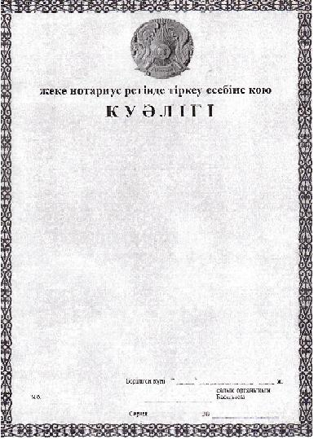
Қазақстан Республикасы
Қаржы министрінің
2009 жылғы 30 желтоқсандағы
№ 633 бұйрығына 9 қосымша
Ескерту. 89-қосымшамен толықтырылды - Қазақстан Республикасы Қаржы министрінің 2009.12.31 № 588 Бұйрығымен.
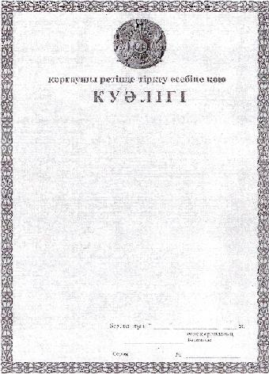

© 2012. Қазақстан Республикасы Әділет министрлігінің «Қазақстан Республикасының Заңнама және құқықтық ақпарат институты» ШЖҚ РМК

